알고리즘 과제-신정훈 교수님

소프트웨어학부 20150282 최다연

1번과 2번 . 알고리즘 코드 구현과 알고리즘 성능 테스트

Sequential Search

#include <iostream>

#include<ctime>

using namespace std;

void seqsearch(int, const int[], int, int&);

int main(int argc, const char * argv[]) {

std::cout << "Sequential Search"<<endl;

cout<<"배열 크기를 입력하세요"<<endl;

int n;

cin>>n;

int* S = new int[n];

for(int i = 0; i<n ; i++){

S[i] = i+1;

}

cout<<"찾을 x 값 입력하세요"<<endl;

int x;

cin>>x;

int location = 1;

clock_t begin, end;

begin = clock();

seqsearch(n, S, x, location);

end = clock();

cout<<"수행시간 : "<<((end-begin))<<endl;

return 0;

}

void seqsearch(int n, const int S[], int x,int& location ){

location = 1;

while(location <= n && S[location] != x ){

location++;

if (location > n) {

location = 0;

}

}

cout<<x<<"는 "<<location+1<<"번 쩨에 있습니다"<<endl;

}

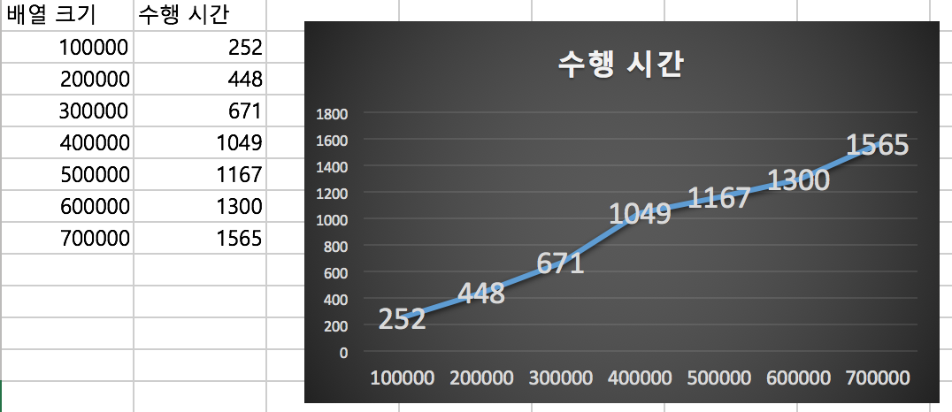

Binary Search

#include<iostream>

#include<ctime>

using namespace std;

void binsearch(int n, const int S[], int x, int& location);

int* S;

int main (){

int n;

cout<<"Binary Search"<<endl;

cout<<"배열의 크기를 입력하세요"<<endl;

cin>>n;

S = new int[n];

for (int i = 0; i< n; i++){

S[i] = i+1;

}

cout<<"찾을 x값을 입력하세요"<<endl;

int x;

cin>>x;

int spot = 0;

clock_t begin, end;

begin = clock();

binsearch(n, S, x, spot);

end = clock();

cout<<"수행시간 : "<<((end-begin))<<endl;

}

void binsearch(int n, const int S[], int x, int& location){

int low = 1, high = n, mid = 0;

location = 0;

while(low <= high && location == 0){

mid = (low + high) / 2;

if(x == S[mid]) location = mid;

else if (x < S[mid]) high = mid - 1;

else low = mid + 1;

}

cout<<x<<"는"<<location+1<<"번 째에 있습니다."<<endl;

}

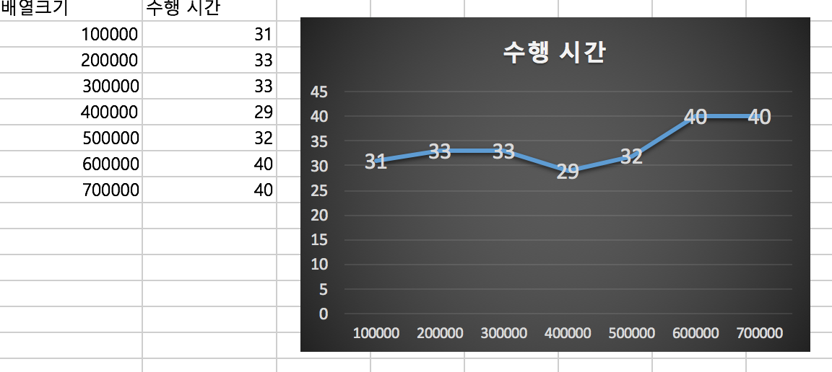

Fibonacci sequence (recursive)

#include<iostream>

#include<ctime>

using namespace std;

int fib(int n) {

if (n == 0 || n == 1) {

return n;

}

else {

return fib(n - 1) + fib(n - 2);

}

}

int main() {

cout << "Fibonacci Recursive"<<endl;

cout<<"이 피보나치는 0부터 시작합니다"<<endl;

cout << "찾고자 하는 n번째 피보나치 수를 입력하세요"<<endl;

int n;

cin >> n;

clock_t begin, end;

begin = clock(); // 시간설정

cout<<fib(n)<<endl;

end = clock(); // 시간설정

cout<<"수행시간 : "<<((end-begin))<<endl;

return 0;

}

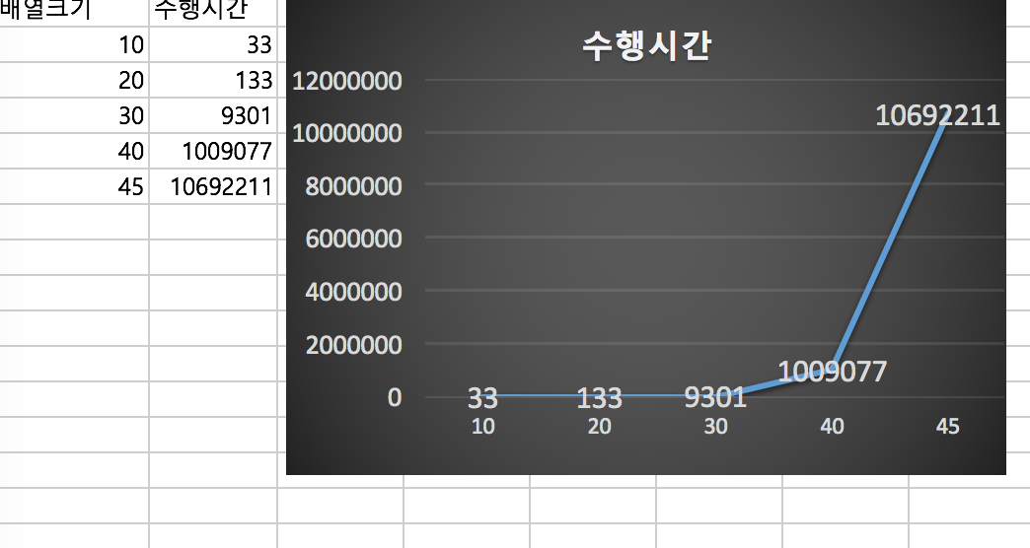

Fibonacci sequence (iterative)

#include <iostream>

#include <ctime>

using namespace std;

int fib2(int n){

int i ;

int* f = new int[n];

f[0] = 0;

if ( n>0 )

{

f[1] = 1;

for (i=2; i<=n; i++)

f[i]=f[i-1]+f[i-2];

}

return f[n];

}

int main(int argc, const char * argv[]) {

// insert code here...

cout<<"찾을 피보나치 수 입력하세요"<<endl;

int n;

cin>>n;

clock_t begin, end;

begin = clock();

printf("%d\n", fib2(n));

end = clock();

cout<<"수행시간 : "<<((end-begin))<<endl;

return 0;

}

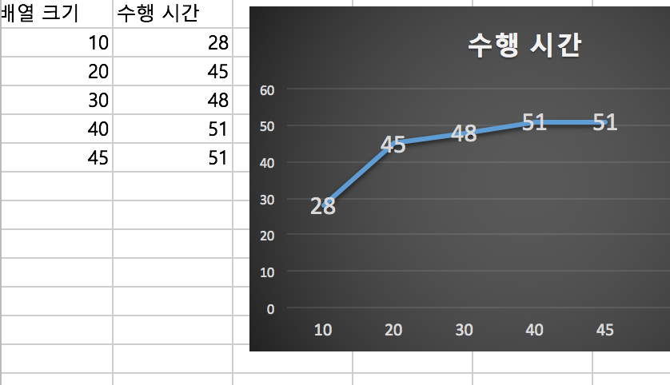

merge sort

#include <iostream>

#include <ctime>

#include <cstdlib>

using namespace std;

void merge1 (int h, int m, const int U[], const int V[], int S[]);

void mergesort (int n, int S[]);

void mergesort (int n, int S[]){

// int *S = new int[n];

if(n > 1){

const int h = n/2;

int m = n-h;

int *U = new int [h];

int *V = new int [m];

memcpy(&U[0], &S[0], (h)*sizeof(int));

memcpy(&V[0], &S[h], (n-(h+1)+1)*sizeof(int));

mergesort(h,U);

mergesort(m,V);

merge1(h,m,U,V,S);

}

}

void merge1 (int h, int m, const int U[], const int V[], int S[]){

int i=0,j=0,k = 0;

while(i< h && j <m){

if(U[i] < V[j]){

S[k] = U[i];

i++;

}

else{

S[k] = V[j];

j++;

}

k++;

}

if(i>h){

memcpy(&S[k], &V[j], (m-j)*sizeof(int));

}

else{

memcpy(&S[k], &U[i], (h-i)*sizeof(int));

}

}

int main(int argc, const char * argv[]) {

// insert code here...

srand((unsigned)time(NULL));

cout<<"양의 정수 n을 입력하세요"<<endl;

int n;

cin>>n;

int *S = new int [n];

//cout<<"머지소팅할 배열을 n크기만큼 차례로 입력하세요"<<endl;

for(int i = 0;i<n;i++){

S[i] = rand() % 100000;

}

clock_t begin, end;

begin = clock();

mergesort(n,S);

end = clock(); // 시간설정

/* cout<<"정렬된 배열 :"<<endl;

for(int i = 0 ; i<n;i++){

cout<<S[i]<<" ";

}

*/

cout<<endl<<"수행시간 : "<<((end-begin))<<endl;

return 0;

}

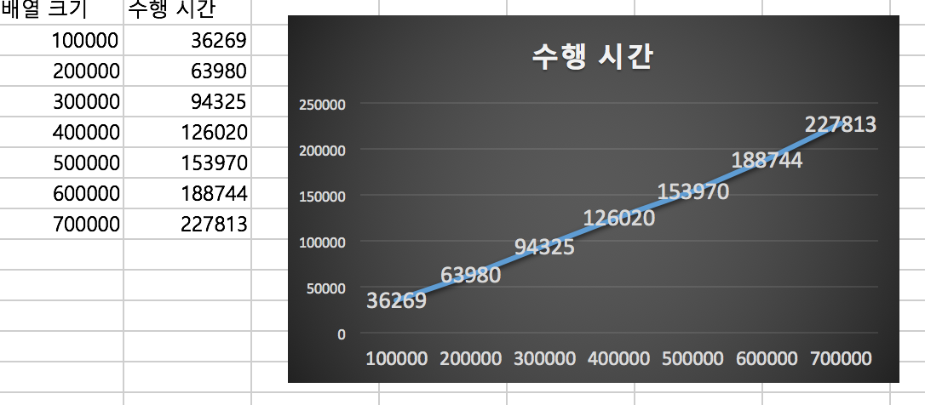

Quick sort

#include <iostream>

#include <ctime>

#include <cstdlib>

using namespace std;

void quicksort(int low, int high);

void partition(int low, int high, int& pivotpoint);

int *S;

int main(int argc, const char * argv[]) {

// insert code here...

srand((unsigned) time (NULL) );

cout<<"양의 정수 n을 입력하세요"<<endl;

int n;

cin>>n;

S = new int [n];

for(int i = 0;i<n;i++){

S[i] = rand()%100000;

}

clock_t begin, end;

begin = clock();

quicksort(0,n-1);

end = clock();

cout<<"정렬된 배열 :"<<endl;

for(int i = 0 ; i<n;i++){

cout<<S[i]<<" ";

}

cout<<endl<<"수행시간 : "<<((end-begin))<<endl;

return 0;

}

void quicksort(int low, int high)

{

int pivotpoint;

if ( high > low ) {

partition(low, high, pivotpoint);

quicksort(low, pivotpoint-1);

quicksort(pivotpoint+1 , high);

}

}

void partition(int low, int high, int& pivotpoint){

int i, j;

int pivotitem;

int tmp;

pivotitem=S[low];

j=low;

for(i=low+1; i<=high; i++)

if(S[i]<pivotitem){

j++;

tmp=S[i];

S[i]=S[j];

S[j]=tmp;

}

pivotpoint=j;

tmp = S[pivotpoint];

S[pivotpoint]=S[low];

S[low]=tmp;

}

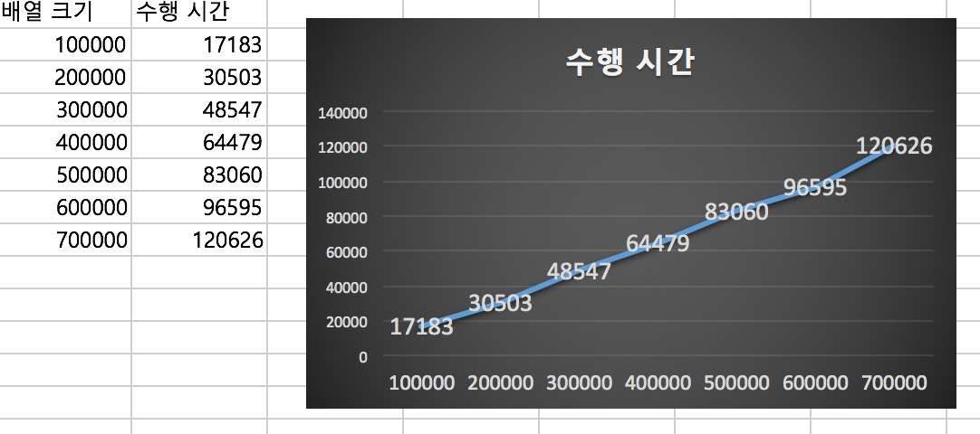

3번 과 4번. 구현 전(알고리즘 복잡도 분석 결과)과 구현 후(테스트 결과) 산출한 함수의 유사도를 분석 / 각각의 문제에 대한 두 알고리즘 우수성 고찰

Sequential sort

시간복잡도

최상의 경우 : 1

최악의 경우 : n

평균의 경우 : (n+1)/2

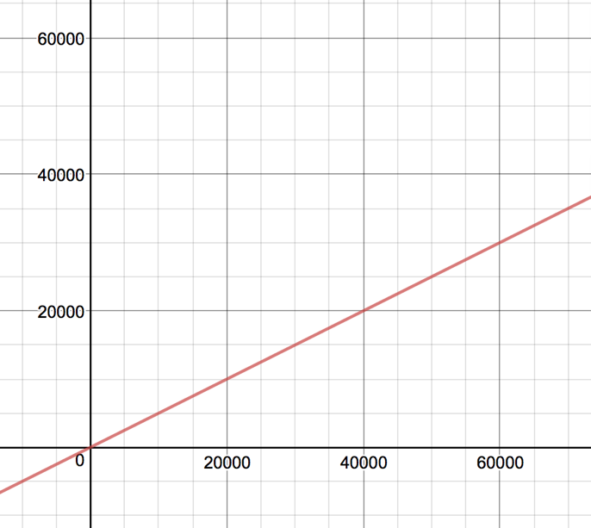

Sequential search의 시간복잡도 함수와 테스트 결과 산출한 함수가 유사합니다

Binary Search

시간복잡도

최상의 경우 : 1

최악의 경우 : logn

평균의 경우 : logn

축소

ㅡㅡㅡㅡㅡㅡㅡㅡㅡㅡㅡ>

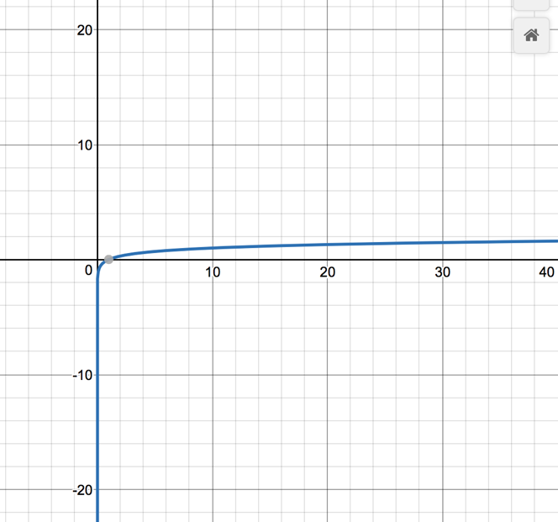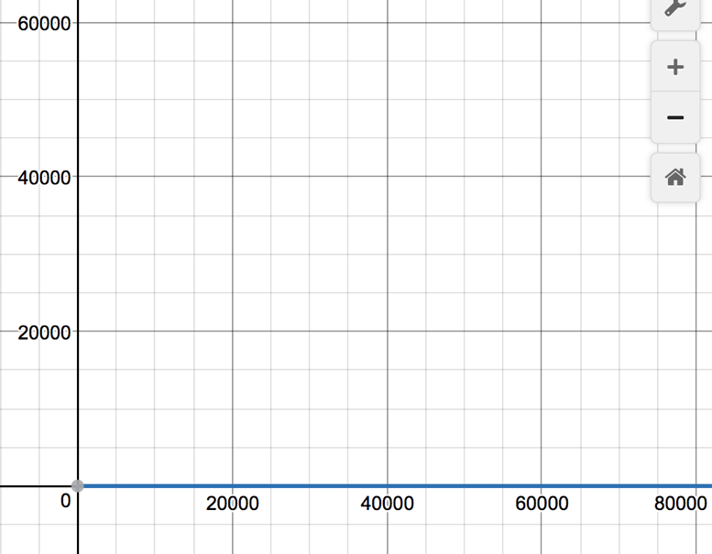

BinarySearch sort의 시간복잡도 함수와 테스트 결과 산출한 함수가 유사합니다

두 알고리즘 우수성 고찰

Sequential search와 Binary Search모두 최상의 경우는 시간복잡도가 1이지만 항상 최상의 경우가 나올 순 없기에 최악의 경우를 고려해야 하는데 Sequential search의 최악의 경우n이나 평균의 경우 (n+1)/2 보다 Binary search의 logn이 더 빠릅니다. 같은 크기의 배열에서도 binary search의 수행 시간이 훨씬 빠르기 때문에 Binary Search가 더 효율적입니다.

the Fibonacci sequence (recursive)

시간복잡도 : 2^(n/2)

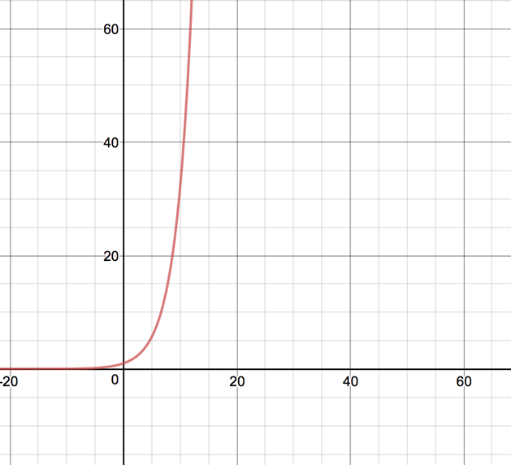

피보나치 재귀호출 시간복잡도 함수와 테스트 결과 산출한 함수가 유사합니다. 두 그래프 모두 급격히 증가하는 것을 볼 수 있습니다.

the Fibonacci sequence (iterative)

시간복잡도 : n

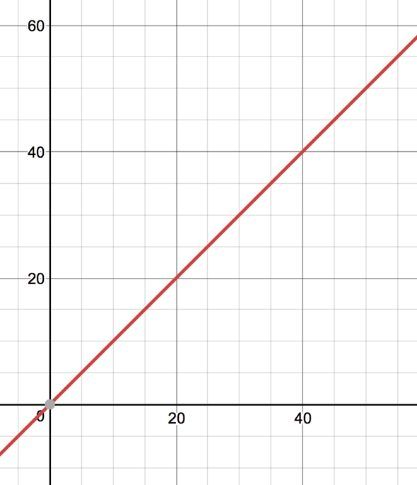

시간복잡도 함수와 테스트 결과 함수 둘다 수행시간이 올라가는 경향은 있지만 실제 시간복잡도 보다는 수행시간이 조금 더 빠르게 나타납니다. 두 함수 모두 유사하다고 할 수 있습니다.

두 알고리즘 우수성 고찰

피보나치 재귀호출의 경우 피보나치 수가 증가할수록 수행시간은 급격히 증가하는 반면 피보나치 이터러티브는 수행시간이 급격히 증가하지 않습니다. 또한 같은 피보나치 수를 찾더라도 피보나치 이터러티브가 재귀를 이용한 피보나치보다 수행시간이 훨씬 작습니다. 따라서 Fibonacci sequence (iterative)가 더 효율적입니다.

merge sort

시간복잡도 : nlogn

축소

-------🡪

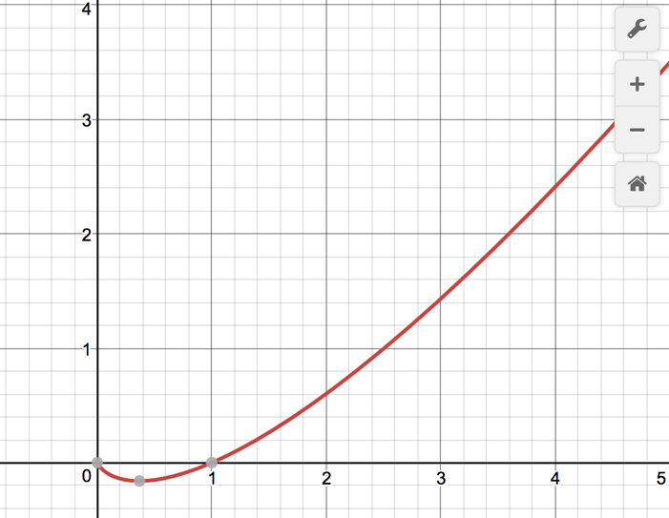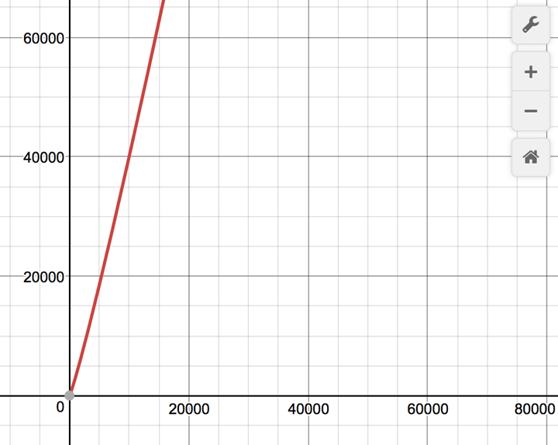

merge sort의 시간복잡도 함수와 테스트 결과 그래프가 유사합니다.

quick sort

수행시간

최악의 경우 n^2

평균의 경우 nlogn



Quick sort의 시간복잡도 함수와 테스트 결과 함수 모두 올라가는 경항이지만 실제 수행시간이 시간복잡도 함수처럼 급격히 올라가진 않습니다.

두 알고리즘 우수성 고찰

퀵 정렬의 내부 루프는 대부분의 컴퓨터 아키텍처에서 효율적으로 작동하도록 설계되어 있고 대부분의 실질적인 데이터를 정렬할 때 제곱 시간이 걸릴 확률이 거의 없도록 알고리즘을 설계하는 것이 가능합니다.. 때문에 일반적인 경우 퀵 정렬은 다른 **O**(n log n) 알고리즘에 비해 훨씬 빠르게 동작한다. 실제로 같은 배열의 크기 일 때 merge sort보다 quick sort가 훨씬 빠른 것을 확인할 수 있습니다. 따라서 Quick sort가 더 효율적입니다.